第十八届文化节三年级第一轮（答案）

1.11。2022-1990=32。32÷4=8，19-8=11。

2.100。宽20厘米，长30厘米，原来长方形的周长是100厘米。

3.六，52。星期二，15页；星期三，17页；星期四，16页；星期五，20页；星期六，28页；星期天，24页。星期六读的页数最多，星期六和星期天一共看了28+24=52页。

4.55。50×6=300千克，45×6=270千克。300-270=30千克，25+30=55千克。

5.B。上下两个数的差是8。

6.80。10+12+10+12-4=40，10×12=120，120-40=80架。

7.17:15。

8.8。4+4=8个，如下图。

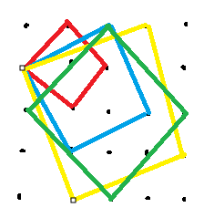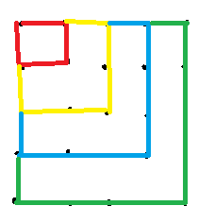

9.5。没有提到的盒子记作F，6个盒子按顺序分别是：D，E，C，A，F，B。F在从左至右的第5个。

10.134，106。总和最大是（1+2+3+…+9）×2+9×2+8+7+6+5=134；总和最小是（1+2+3+…+9）×2+1×2+2+3+4+5=106。

1. 如下图。

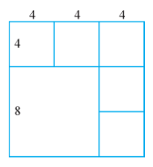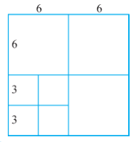

分7个 分6个

12.9，15。

13.B。

14.1800。第2次相遇，两个人一共走了3个全程。假设两人的速度保持匀速不减半，那么实际同样的时间，两个人就要走完4个全程。这个时间里面甲就可以走800×4=3200米。这时，甲速度不减半，他走了1个全程+2个700米，所以1个全程是3200-1400=1800米。

15.随机拿20枚古币，然后将它们翻转就可以了。取出的这20枚为一堆，剩下的为另一堆。